|  |  |  |
| --- | --- | --- |
| МИНИСТЕРСТВО СЕЛЬСКОГО ХОЗЯЙСТВА РОССИЙСКОЙ ФЕДЕРАЦИИ  ФГБУ «Россельхозцентр» Филиал ФГБУ «Россельхозцентр» по Кировской области | |  |
|  | |  |
| **ИНФОРМАЦИОННЫЙ ЛИСТОК РОССЕЛЬХОЗЦЕНТРА № 6 /2024 г**  **Исх. № 417 от 26.03.2024 г.** |  | |

Адрес филиала 610007, г. Киров, ул. Ленина, д. 176-а

Контакты филиала тел.: 8(8332)330-997; e-mail – [rsc43@mail.ru](mailto:rsc43@mail.ru)

[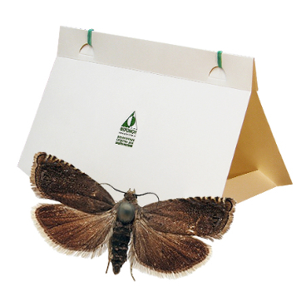](https://pherotrap.ru/img/work/nomencl/39.jpg)

**Феромонные ловушки**

На сегодняшний день феромонный мониторинг – это наиболее рентабельный путь обнаружения и оценки численности вредителей в посевах для определения сроков и объемов истребительных мероприятий, что заметно повышает их эффективность.

**В чем преимущество феромонных ловушек?**

* Являются экологически безопасным инструментом борьбы с вредителями;
* Если плотность популяции вредителя невысокая, но выше ЭПВ, возможна борьба с ними методом массового отлова в ловушки или методом дезориентации;
* Позволяют определять динамику численности насекомых в течение сезона и регулировать численность насекомых последующих поколений;
* Обладают совместимостью с окружающей средой, благодаря природному происхождению;
* Возможность использовать в курортных и природоохранных зонах;
* Полное отсутствие токсичности, простота сборки и утилизации ловушек;
* Сигнализируют об оптимальных сроках проведения защитных мероприятий;
* Позволяют целенаправленно и обоснованно применять инсектициды, снижая пестицидную нагрузку на окружающую среду;
* Увеличение качественных и количественных показателей урожая сельхозкультур.

Феромоны насекомых – это биологически активные вещества, выделяемые насекомыми для привлечения особей противоположного пола своего вида. В феромонных ловушках в качестве приманки для насекомых-вредителей используются синтезированные в лабораториях феромоны и аттрактанты с чистотой вещества 95% и более. Половой феромон самки, применяемый в ловушках, имитирует естественный, природный, процесс привлечения самцов того же вида, и как следствие характеризует высокую вероятность отлова.

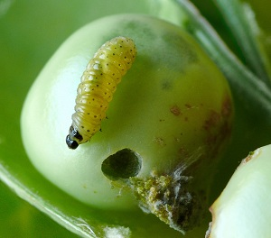**Гороховая плодожорка** – опасный вредитель зернового гороха, пелюшки, вики. Вредят [личинки](http://www.pesticidy.ru/dictionary/larva). Жизнедеятельность вредителя приводит к уменьшению урожайности, товарной ценности и снижению семенных качеств кормовых растений. Потеря всхожести может достигать 30-40 %. Растения из поврежденных семян развиваются медленно и сильнее повреждаются долгоносиками. Поэтому важно предотвратить заражение личинками.

Вследствие недружного вылета бабочек и заселения посевов гороха вредителем в течении 25-30 дней применение инсектицидов неэффективно. Поэтому их используют только при сильном лёте бабочек.

**Для проведения мониторинга** за популяцией гороховой плодожорки рекомендуется использовать **1-2 ловушки на 1 га**, а при наличии очагов вредителя 1 ловушку на 0,25 га; на индивидуальных участках не менее 2 ловушек на 100-300 кв.м.

Феромонные ловушки рекомендуется вывешивать с начала июня до первой декады августа. Ловушки развешивают на колышках на высоте 1-1,2 метра от земли.

Просматривают ловушки через день до начала лёта, а затем минимум один раз в неделю.

Через 2 – 4 недели после установки ловушки запыленный или покрытый насекомыми клеевой вкладыш следует заменить на новый. Через 4 - 6 недель после установки рекомендуется заменить ловушку на новую.

**Сбор заявок на приобретение феромонных ловушек проводится до 15 апреля.**

**По вопросам мониторинга и приобретения феромонных ловушек обращайтесь в филиал ФГБУ «Россельхозцентр» по Кировской области по тел. 33-09-97, 33-05-71.**

№ 6 2024 _____________________Информационный листок Россельхозцентра